景德镇市退役军人事务局2019年度部门决算

目 录

**第一部分 市退役军人事务局概况**

一、部门主要职责

二、部门基本情况

第二部分 2019年度部门决算表

一、收入支出决算总表

二、收入决算表

三、支出决算表

四、财政拨款收入支出决算总表

五、一般公共预算财政拨款支出决算表

六、一般公共预算财政拨款基本支出决算表

七、一般公共预算财政拨款“三公”经费支出决算

表

八、政府性基金预算财政拨款收入支出决算表

九、国有资产占用情况表

第三部分 2019年度部门决算情况说明

一、收入决算情况说明

二、支出决算情况说明

三、财政拨款支出决算情况说明

四、一般公共预算财政拨款基本支出决算情况说明

五、一般公共预算财政拨款“三公”经费支出决算

情况说明

六、机关运行经费支出情况说明

七、政府采购支出情况说明

八、国有资产占用情况说明

九、预算绩效情况说明

第四部分 名词解释

**第一部分 市退役军人事务局概况**

一、部门主要职能

景德镇市退役军人事务局是市政府工作部门，主要职责是：

(一)拟订全市退役军人思想政治、管理保障和安置优抚等工作地方性法规规章和政策并组织实施，褒扬彰显退役军人为党、国家和人民牺牲奉献的精神风范和价值导向。

(二)负责全市军队转业干部、复员干部、离休退休干部、退役士兵和无军籍退休退职职工的移交安置工作和自主择业、就业退役军人服务管理等有关工作。

(三)组织指导全市退役军人教育培训工作，协调扶持退役军人和随军随调家属就业创业。

(四)会同有关部门拟定全市退役军人特殊保障政策并组织落实。

(五)组织协调落实军队移交我市符合条件的离休退休干部住房补贴和无军籍退休退职职工住房维修、房租补贴发放等服务保障工作，以及退役军人医疗保障、社会保险等待遇保障工作。

(六)组织指导全市伤病残退役军人服务管理和抚恤工作，会同有关部门拟订有关退役军人医疗、疗养、养老等机构的规划政策并指导实施。承担不适宜继续服役的伤病残军人相关工作。组织指导军供服务保障工作。

(七)组织指导全市拥军优属工作。负责现役军人、退役军人、军队文职人员和军属优待、抚恤等工作，落实国民党抗战老兵等有关人员优待政策。

(八)负责烈士及退役军人荣誉奖励、军人公墓管理维护、纪念活动等工作，依法承担英雄烈士保护相关工作，审核拟列入市级烈士纪念设施名录，按规定总结表彰和宣扬退役军人、退役军人工作单位和个人先进典型事迹。

(九)指导并监督检查退役军人相关法律法规和政策措施的落实，组织开展退役军人权益维护和有关人员的帮扶援助工作。指导督促所属单位进行安全管理。

(十)在征求市委组织、机构编制等部门意见基础上，牵头提出全市计划分配军队转业干部、符合条件的退役士兵的安置计划。

(十一)完成市委、市政府交办的其他任务。

(十二)职能转变。市退役军人事务局应加强全市退役军人思想政治工作和服务保障体系建设，建立健全集中统一、职责清晰的退役军人管理保障体制，协调各方力量更好为军人军属服务，维护军人军属合法权益，让军人成为全社会尊崇的职业，褒扬彰显退役军人为党、国家和人民牺牲奉献的精神风范和价值导向，更好地为增强部队战斗力和凝聚力做好组织保障。

二、部门基本情况

纳入本套部门决算汇编范围的单位共1个，即市退役军人事务局。本部门2019年年末实有人数13人，其中在职人员13人。

1. **2019年度部门决算表**

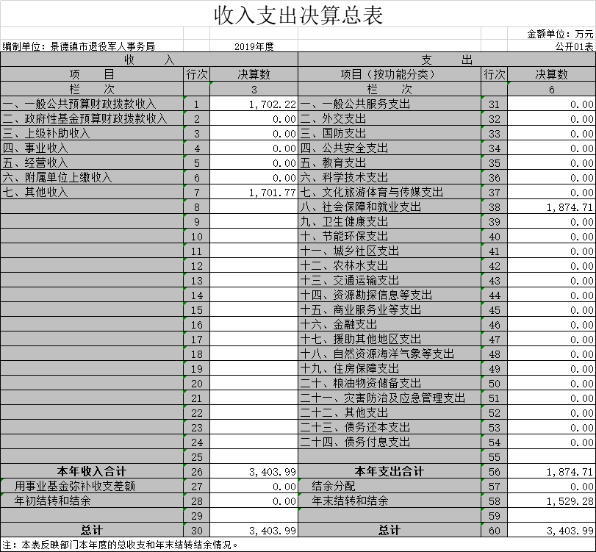

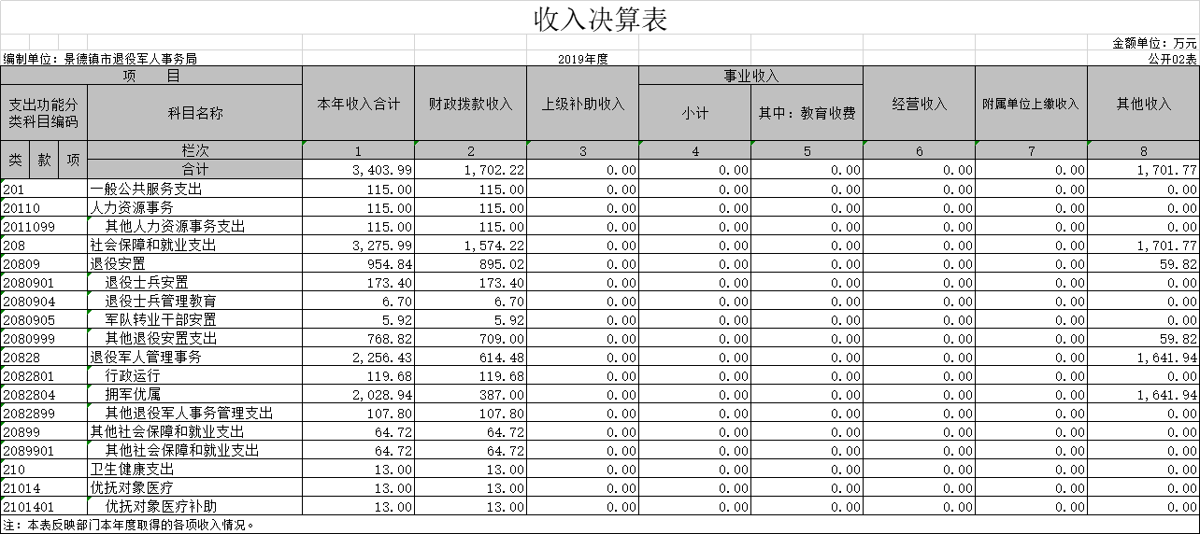

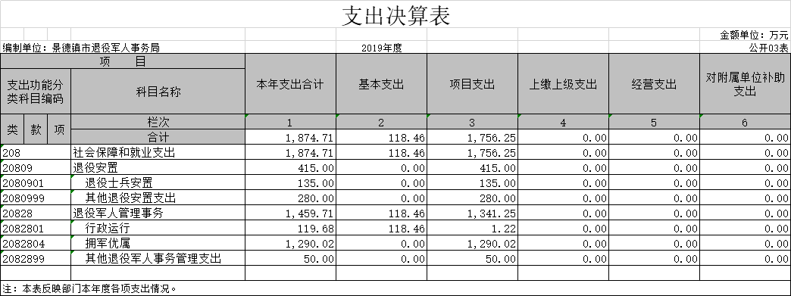

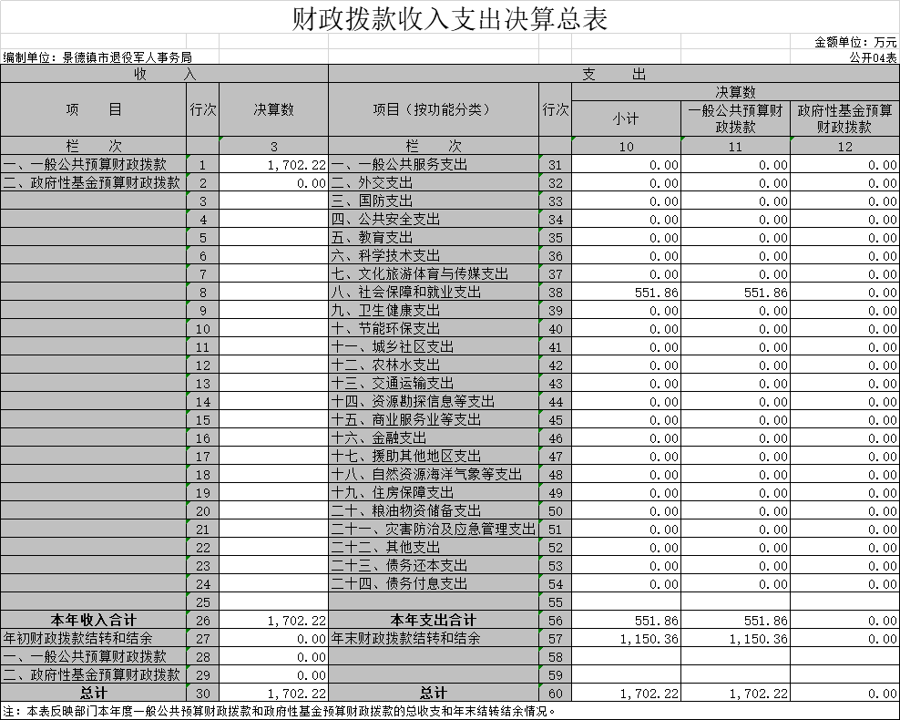

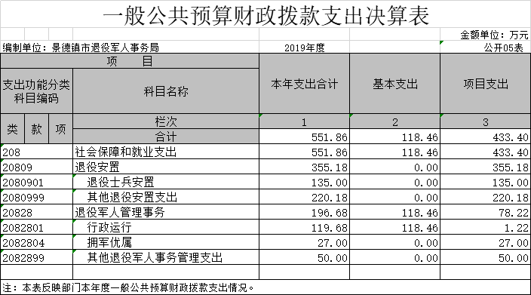

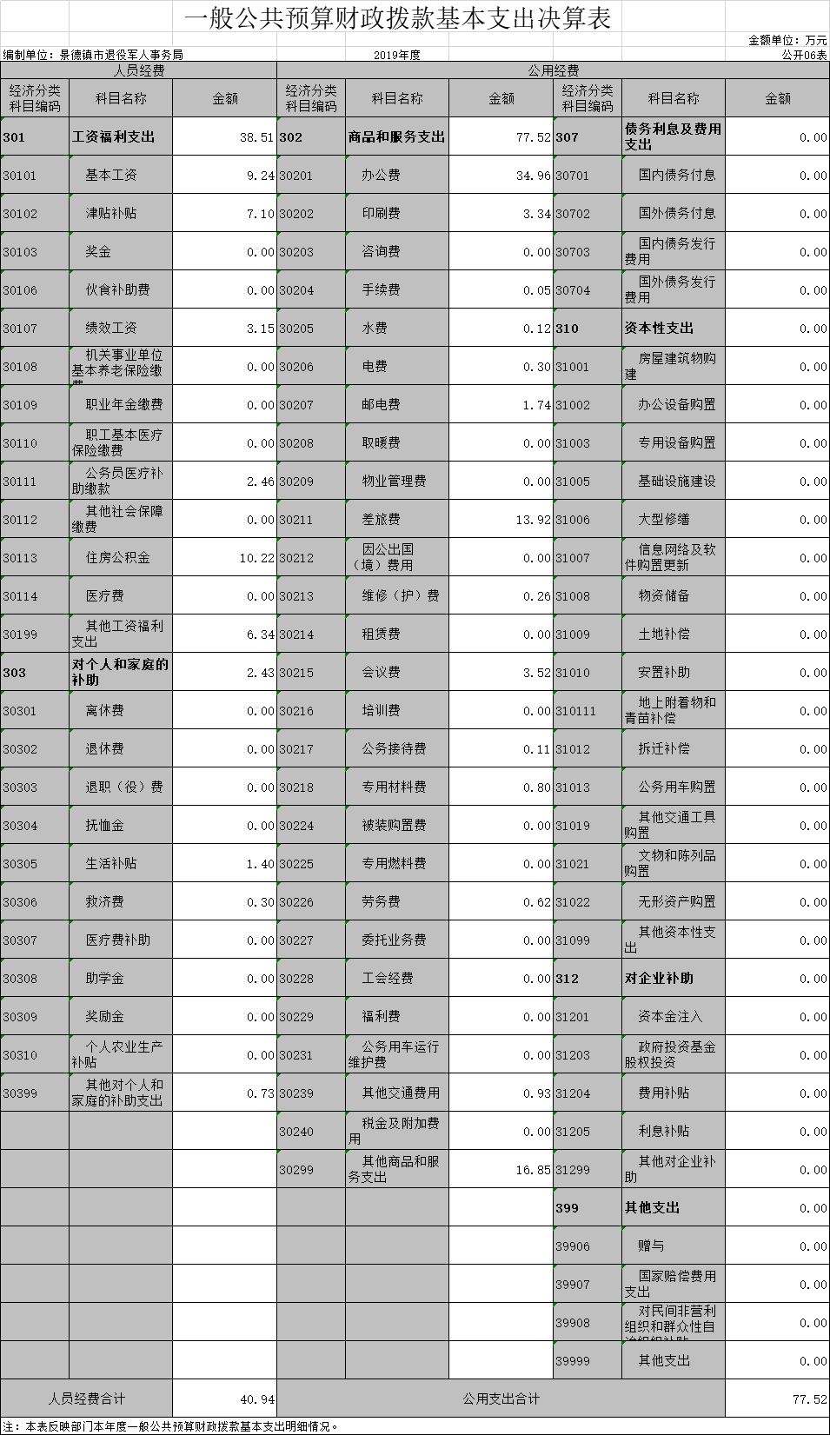

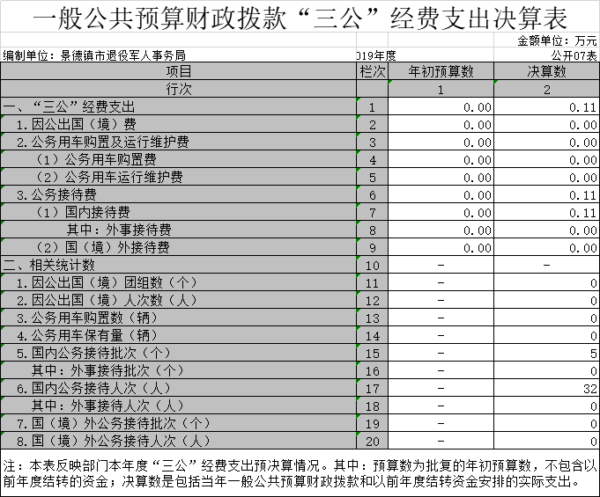

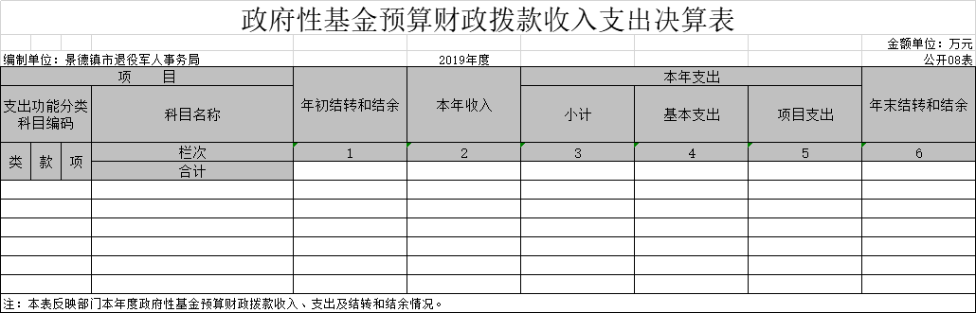

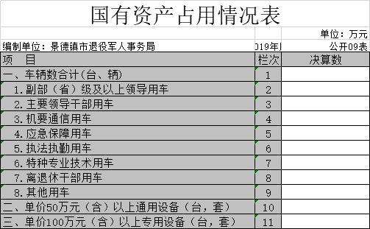

**第三部分 2019年度部门决算情况说明**

一、收入决算情况说明

本部门2019年度收入总计3403.99万元，其中年初结转和结余0万元，较2018年无增减变动；本年收入合计3403.99万元，较2018年无增减变动，主要原因是：市退役军人事务局为2019年新增部门。

本年收入的具体构成为：财政拨款收入1702.22万元，占50.01%；事业收入0万元，占0%；经营收入0万元，占0%；其他收入1701.77万元，占49.99%。

二、支出决算情况说明

本部门2019年度支出总计3403.99万元，其中本年支出合计1874.71万元，较2018年无增减变动，主要原因是：市退役军人事务局为2019年新增部门；年末结转和结余1529.28万元，较2018年无增减变动，主要原因是：市退役军人事务局为2019年新增部门。

本年支出的具体构成为：基本支出118.46万元，占6.32%；项目支出1756.25万元，占93.68%；经营支出0万元，占0%；其他支出（对附属单位补助支出、上缴上级支出）0万元，占0%。

三、财政拨款支出决算情况说明

本部门2019年度财政拨款本年支出年初预算数为0万元，决算数为1702.22万元。其中：

（一）社会保障和就业支出年初预算数为0万元，决算数为551.86万元，主要原因是：市退役军人事务局为2019年新增部门。

四、一般公共预算财政拨款基本支出决算情况说明

本部门2019年度一般公共预算财政拨款基本支出118.46万元，其中：

1. 工资福利支出38.51万元，较2018年无增减变动，主要原因是：市退役军人事务局为2019年新增部门。

（二）商品和服务支出77.52万元，较2018年无增减变动，主要原因是：市退役军人事务局为2019年新增部门。

（三）对个人和家庭补助支出2.43万元，较2018年无增减变动，主要原因是：市退役军人事务局为2019年新增部门。

（四）资本性支出0万元，较2018年无增减变动，主要原因是：市退役军人事务局为2019年新增部门。

五、一般公共预算财政拨款“三公”经费支出决算情况说明

本部门2019年度一般公共预算财政拨款“三公”经费支出年初预算数为 万元，决算数为0.11万元，决算数无增长变动，其中：

（一）因公出国（境）支出年初预算数为0万元，决算数为0万元，完成年初预算的0%，决算数较2018年无增减变动。决算数较年初预算数无增加（减少）的主要原因是：市退役军人事务局为2019年新增部门。

（二）公务接待费支出年初预算数为0万元，决算数为0.11万元，决算数较2018年无增减变动。决算数较年初预算数无增加（减少）的主要原因是：市退役军人事务局为2019年新增部门。

（三）公务用车购置及运行维护费支出0万元，其中公务用车购置年初预算数为0万元，决算数为0万元，完成年初预算的0%，决算数较2018年无增减变动。决算数较年初预算数无增加（减少）的主要原因是：市退役军人事务局为2019年新增部门；公务用车运行维护费支出年初预算数为0万元，决算数为0万元，完成年初预算的0%，决算数较2018年无增减变动。决算数较年初预算数无增加（减少）的主要原因是：市退役军人事务局为2019年新增部门。

六、机关运行经费支出情况说明

本部门2019年度机关运行经费支出34.96万元（与部门决算中行政单位和参照公务员法管理事业单位一般公共预算财政拨款基本支出中公用经费之和保持一致），无增减变动，主要原因是：市退役军人事务局为2019年新增部门。

七、政府采购支出情况说明

本部门2019年度政府采购支出总额24.65万元，其中：政府采购货物支出24.65万元、政府采购工程支出0万元、政府采购服务支出0万元。授予中小企业合同金额0万元，占政府采购支出总额的0%，其中：授予小微企业合同金额0万元，占政府采购支出总额的0%。（省级部门公开的政府采购金额的计算口径为：本部门纳入2019年部门预算范围的各项政府采购支出金额之和，不包括涉密采购项目的支出金额。）

八、国有资产占用情况说明。

截止2019年12月31日，本部门国有资产占用情况见公开09表《国有资产占用情况表》。

九、预算绩效情况说明

（一）绩效管理工作开展情况。

根据预算绩效管理要求，我部门组织对2019年度一般公共预算项目支出全面开展绩效自评，其中，一级项目8个，共涉及资金433.4万元，占一般公共预算项目支出总额的100%。

组织对“春节及“八一”走访慰问”、“退役士兵安之期间生活费及社保医保费”等8个项目开展了部门评价，涉及一般公共预算支出433.4万元。从评价情况来看，完成情况良好，满意度较高。

（二）部门决算中项目绩效自评结果（选择1至2个项目）。

我部门今年在省级部门决算中反映春节及“八一”走访慰问及退役士兵安之期间生活费及社保医保费项目绩效自评结果。

春节及“八一”走访慰问项目绩效自评综述：根据年初设定的绩效目标，春节及“八一”走访慰问项目绩效自评得分为100分。项目全年预算数为90万元，执行数为100万元，完成预算的111.11%。主要产出和效果：一是完成15个部队走访慰问；二是完成走访慰问困难优抚对象数量160人。发现的问题及原因：无相关问题，完成情况良好。

退役士兵安之期间生活费及社保医保费项目绩效自评综述：根据年初设定的绩效目标，退役士兵安之期间生活费及社保医保费项目绩效自评得分为100分。项目全年预算数为20万元，执行数为20.86万元，完成预算的104.3%。主要产出和效果：一是完成33名符合条件退役士兵待安置期间生活费发放。发现的问题及原因：无相关问题，完成情况良好。

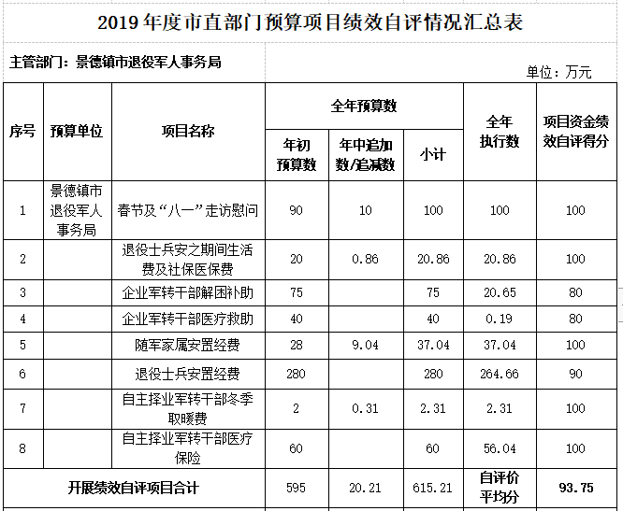

**第四部分 名词解释**

**一、收入科目**

（一）财政拨款：指市级财政当年拨付的资金。

（二）上年结转和结余：填列2019年全部结转和结余的资金数，包括当年结转结余资金和历年滚存结转结余资金。

**二、支出科目**

（一）社会保障和就业支出（类）民政管理事务（款）其他民政管理事务支出（项）：反应民政部门接待来访、法制建设、政策宣传方面的支出以及开展优抚安置、救灾减灾、社会救助、社会福利、社会事务、信息化建设等方面的支出。

（二）社会保障和就业支出（类）行政事业单位养老支出（款）行政单位离退休（项）：反映行政单位（包括实行公务员管理的事业单位）开支的离退休经费。

（三）社会保障和就业支出（类）行政事业单位养老支出（款）事业单位离退休（项）：反映事业单位开支的离退休经费。

（四）社会保障和就业支出（类）行政事业单位养老支出（款）机关事业单位基本养老保险缴费支出（项）：反映机关事业单位实施养老保险制度由单位缴纳的基本养老保险费支出。

（五）社会保障和就业支出（类）抚恤（款）其他优抚支出（项）：反映春节及八一走访慰问项目支出。

（六）社会保障和就业支出（类）退役安置（款） 退役士兵安置（项）：对符合条件的退役士兵、转业士官的安置支出。

（七）社会保障和就业支出（类）退役安置（款） 军队移交政府离退休干部管理机构（项）：反应民政部门管理的军休所的人员经费、公用经费以及管理机构用法建设经费等支出。

（八）社会保障和就业支出（类）退役安置（款） 军队转业干部安置（项）：反映军转干部安置、人员经费、自主择业退役金等方面的支出。

（九）社会保障和就业支出（类）退役安置（款） 其他退役安置支出（项）：反映上述项目以外的用于退役安置方面的支出。

（十）社会保障和就业支出（类）退役军人管理事务（款） 行政运行（项）：反映行政单位的基本支出。

（十一）社会保障和就业支出（类）退役军人管理事务（款） 拥军优属（项）：反映拥军优属活动的支出。

（十二）社会保障和就业支出（类）退役军人管理事务（款） 部队供应（项）：反映军供站等用于保障军队运输和饮食供应的支出。

（十三）社会保障和就业支出（类）退役军人管理事务（款） 其他退役军人事务管理支出（项）：反映除上述项目以外的其他用于退役军人事务管理方面的支出。

（十四）社会保障和就业支出（类）其他社会保障和就业支出（款）其他社会保障和就业支出（项）：反映其他用于其他社会保障和就业支出方面的支出。

（十五）卫生健康支出（类）行政事业单位医疗（款）行政单位医疗（项）：反映财政部门安排的行政单位（包括实行公务员管理的事业单位）基本医疗保险缴费经费。

（十六）卫生健康支出（类）行政事业单位医疗（款）事业单位医疗（项）：反映财政部门安排的事业单位基本医疗保险缴费经费。

（十七）卫生健康支出（类）行政事业单位医疗（款）公务员医疗补助（项）：反映财政部门安排的公务员医疗补助经费。

（十八）卫生健康支出（类）行政事业单位医疗（款）其他行政事业单位医疗支出（项）：反映除上述项目以外的其他用于行政事业单位医疗方面的支出。

（十九）住房保障支出（类） 住房改革支出（款）住房公积金（项）：住房公积金的支出。